Systemsoftware optimiert Time-to-market
Einfache und schnelle Produktion mit ACOPOStrak
Die Systemsoftware mapp Trak von B&R macht intelligente Transportsysteme einfach handhabbar. Sie erleichtert das Engineering und optimiert die Time-to-market für Produkte. Die Software basiert auf einer prozessorientierten Programmierung und verfügt über eine integrierte Simulation.

Mit mapp Trak kollidieren die Shuttles nicht am Track, sie überfahren keine virtuellen Barrieren und die konfigurierbaren Geschwindigkeitsbeschränkungen werden eingehalten. Auch ein FDA-konformes Tracking ist mit mapp Trak einfach umsetzbar. Die Software verknüpft dazu die Produktdaten mit den jeweiligen Shuttles und macht die Produktherstellung so lückenlos nachverfolgbar.
Prozessorientierte Programmierung
In mapp Trak wird das Tracksystem prozessorientiert programmiert. Der Applikationssoftware-Ingenieur legt Regeln fest, wie sich die Shuttles am Track verhalten sollen. Die Regeln werden aktiv, wenn Shuttles virtuelle Triggerpunkte am Track passieren. Bewegungsabläufe lassen sich so effizient implementieren und der Programmieraufwand für die einzelnen Shuttles reduziert sich erheblich.
Simulation für effizienten Betrieb
Mit der in mapp Trak integrierten Simulation kann der Entwickler zum Beispiel austesten, mit wie vielen Shuttles und bei welcher Geschwindigkeit die Applikation die höchste Produktivität aufweist. Die Simulation und die reale Anlage verwenden die gleiche Systemsoftware, wodurch ein Wechsel zwischen Simulation und realem Betrieb jederzeit möglich ist. Wie sich die Shuttles in Interaktion mit zusätzlichen mechanischen Elementen wie Robotern verhalten, kann mit B&R Scene Viewer visualisiert werden.

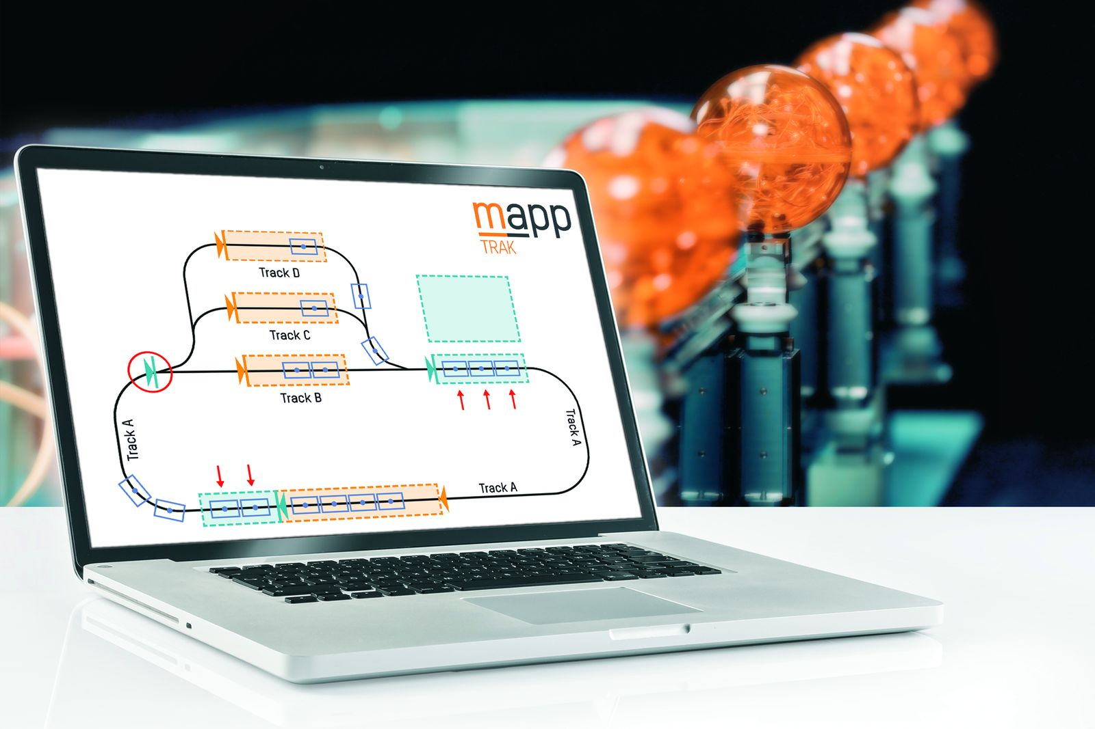
mapp Trak macht intelligente Transportsysteme einfach handhabbar.

Über B&R
B&R, eine Division des ABB-Konzerns, ist ein weltweit führendes Unternehmen der industriellen Automatisierung mit Hauptsitz in Österreich. Als Branchenführer kombiniert B&R modernste Technologien mit fortschrittlichem Engineering. B&R bietet Kunden aus den unterschiedlichsten Branchen perfekte Gesamtlösungen in den Bereichen Maschinen- und Fabrikautomatisierung, Antriebs- und Steuerungstechnik, Visualisierung und integrierte Sicherheitstechnik. Lösungen für die Kommunikation im Industrial IoT - allen voran OPC UA, POWERLINK und der offene Standard openSAFETY - runden das Leistungsportfolio von B&R ab. Die Software-Entwicklungsumgebung Automation Studio ist wegweisend für zukunftsorientiertes Engineering. Mit innovativen Lösungen setzt B&R neue Standards in der Automatisierungswelt, hilft Prozesse zu vereinfachen und übertrifft Kundenerwartungen.
Weitere Informationen finden Sie unter www.br-automation.com

